KBFakt
Kurzanleitung
Inhaltsverzeichnis
Programmstart 2
Auftrag 2
Statusleiste 2
Auftragsnr. 2
Suchen 3
NEU 3
Kundendaten 3
Kundennr. 3
Suchen 3
Frei 4
Anrede 4
Name1: / Name2: / Strasse: / Plz – Ort: / Tel.: 4
Fahrzeugdaten 4
Fahrgestell-Nr. und Kennzeichen: 4
KM-Stand: 5
Zulassung 5
Typ: 5
TÜV – ASU: 5
Schrei./Sicher.: 5
Auftragsdaten 5
Auftragsdatum / Werkdatum 5
[Schliessen] 6
[Abbrechen] 6
[Speichern] 6
[Rechnung drucken] [Auftrag drucken] [Kostenvoranschlag drucken] [Lieferschein drucken] 6
Rechnungsinhalt erfassen 9
[+] 9
[-] 9
Pfeiltasten 9
Auswahl und Eingabemodus 9
Sondereingaben 10
Erfassung eines neuen Auftrags 11
Kundennr. 11
Artikelliste 12

KBFakt dient zur Erstellung von Aufträgen, Kostenvoranschlägen, Rechnungen und Lieferscheinen
Die Bezeichnung Auftrag steht hier stellvertretend für Auftrag, Kostenvoranschlag, Rechnung oder Lieferschein.

Programmstart
Nach dem Starten des Programms erscheint der Hauptbildschirm:
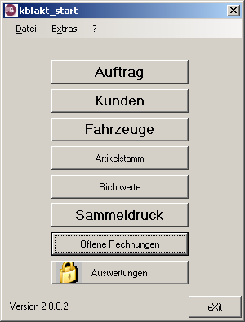
Von hier aus starten Sie die einzelnen Module.

Auftrag
Dieses zentrale Modul ermöglicht die Erfassung und Änderung von Aufträgen. Einmal gedruckte und gebuchte Aufträge können allerdings nur angesehen aber nicht mehr verändert werden.
Ein Auftrag kann als Auftrag, Rechnung oder Lieferschein gedruckt werden. Im Ausdruck ändert sich nur die Bezeichnung und die Preisdarstellung.

Statusleiste
Am unteren Fensterrand sehen Sie eine Statusleiste. Diese zeigt eventuell zusätzliche Informationen zum aktuellen Vorgang an. Bitte beachten Sie diese Leiste, wenn das Modul etwas nicht so ausführt, wie Sie es erwarten.

Auftragsnr.
Hier hinter steht die Auftragsnummer. Wenn Sie eine vorhandene Auftragsnummer eingeben und die Eingabetaste drücken, wird die Auftragsnummer gesucht und der gefundene Auftrag angezeigt. Am unteren Fensterrand sehen Sie, welche Tasten im Eingabefeld „Auftragsnr.:“ möglich sind:
F3 zum Suchen
F4 für neuen Auftrag
Eingabe zum Auslösen

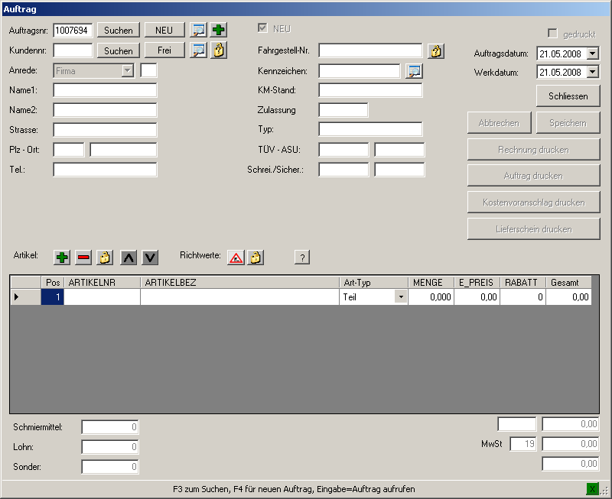
Suchen
Über diese Schaltfläche oder den Schalter kann man nach vorhandene Aufträge suchen.

NEU
Ein neuer Auftrag kann auch über die Schaltfläche [NEU] oder den Schalter [+] angelegt werden.

Kundendaten

Kundennr.
Geben Sie hier eine bekannte Kundennummer ein

Suchen
Wenn Sie diesen Schalter oder die Schaltfläche betätigen, können Sie im Kundenbestand nach einem Kunden suchen.
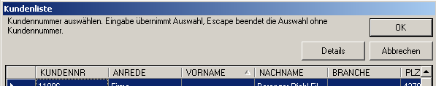
Wenn Sie in der Kundenliste auf [Details] klicken, können Sie anschliessend auch einen neuen Kunden über [Neu] anlegen.
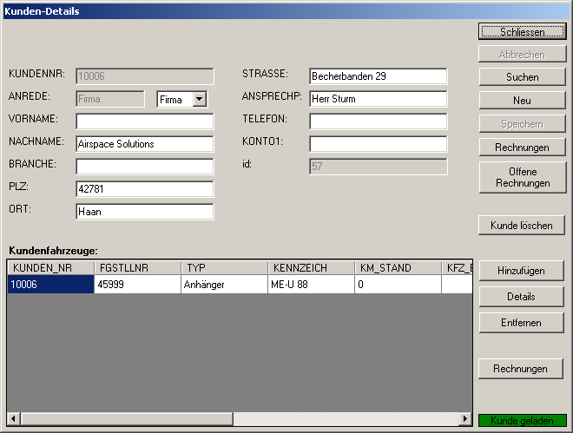

Frei
Die Eingabe von 999999 als Kundennummer ermöglicht Ihnen, Kundendaten frei einzugeben. Verwenden Sie diese Funktion, wenn Sie einen Auftrag für einen Einmalkunden schreiben wollen, dessen Kundendaten Sie nicht weiter benötigen. Statt der Schaltfläche [Frei] können Sie auch den Schalter benutzen.

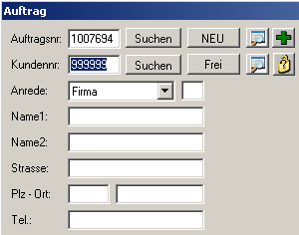
Anrede
Wählen Sie hier die Anrede für den Einmalkunden aus.

Name1: / Name2: / Strasse: / Plz – Ort: / Tel.:
Geben Sie die hier die Kontaktdaten für den Einmalkunden ein.

Fahrzeugdaten

Fahrgestell-Nr. und Kennzeichen:
Geben Sie eine bekannte Fahrgestellnummer oder ein bekanntes Kennzeichen ein oder durchsuchen Sie den Fahrzeugbestand des Kunden über die Schaltfläche .

Achtung
Kundennummer und Fahrzeuge sind miteinander verbunden. Sie können also nur die Fahrzeuge auswählen, die zu der angegebenen Kunndennummer passen.
Wenn Sie keinen Kunden ausgewählt haben, werden die Kundendaten automatisch eingetragen sobald Sie ein Fahrzeug ausgewählt haben.
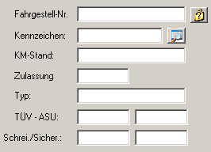
Über die Schaltfläche oder durch die Eingabe der Fahrgestellnummer 999999 können Sie die Fahrzeugdaten frei eingeben. Die Daten eines Einmalfahrzeugs werden nicht zur späteren Wiederverwendung gespeichert.

KM-Stand:
Tragen Sie hier den aktuellen Kilometerstand des Fahrzeugs ein.

Zulassung
Hier wird der Tag der ersten Zulassung des Fahrzeugs angezeigt.

Typ:
Hier wird der gespeicherte Typ des Fahrzeugs angezeigt.

TÜV – ASU:
Hier können Sie die TÜV und ASU Daten des Fahrzeugs eintragen.

Schrei./Sicher.:
Tragen Sie hier die Daten für Fahrtenschreiber und Sicherheitstest ein.

Auftragsdaten

Auftragsdatum / Werkdatum
Hier wählen Sie das Auftrags und Werkdatum aus.

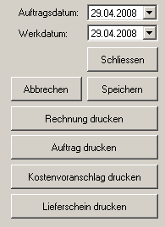
[Schliessen]
Hiermit können Sie das Dialogfenster 'Auftrag' schließen.

[Abbrechen]
Wenn Sie auf diese Schaltfläche drücken, werden Änderungen an einem Auftrag verworfen und die gespeicherten Daten geladen.

[Speichern]
Benutzen Sie diese Schaltfläche, wenn Sie einen Auftrag erstellt oder geändert haben und ihn später weiterbearbeiten oder drucken wollen. Nichtgedruckte, gespeicherte Aufträge können später über das Modul Sammeldruck gedruckt werden.

[Rechnung drucken] [Auftrag drucken] [Kostenvoranschlag drucken] [Lieferschein drucken]
Hiermit können Sie einen Ausdruck mit den aktuellen Daten auslösen. Dies steht nur zur Verfügung, wenn die Auftragsdaten gespeichert sind.

Druckerinstallation
Für den Ausdruck ist es wichtig, dass ein Drucker mit den korrekten Papierdaten verwendet wird. Wenn es sich um Endlosformularpapier und einen OKI Nadeldrucker handelt, ist eine spezielle Druckerinstallation notwendig. Dazu ist ein Drucker 'Epson compatible 24 pin' zu installieren und als Papierformat 'Endlospapier 8.5 x 12 Zoll' zu wählen.

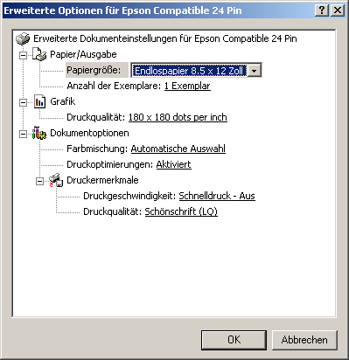
Auftrag drucken
Die Einstellungen 'Drucker:' und 'Papier' sowie die Seiteneinrichtung des Druckers merkt sich das Programm. Stellen Sie die Seitenränder so ein, dass der Ausdruck in Ihr Formularpapier passt.
Achten Sie darauf, dass die Seiten gleichmäßig vorgeschoben werden, sodass mehrseitige Drucke ohne Überschneidungen möglich sind.
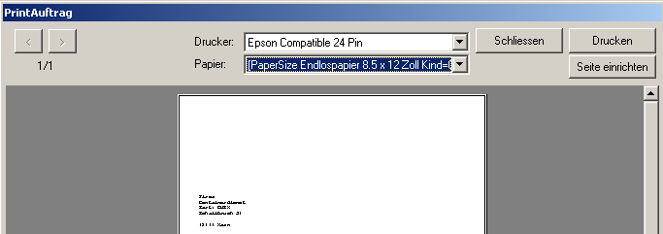
Innerhalb des Druckvorschaufensters kann man durch klicken mit der linken und rechten Maustaste hinein und heraus zoomen.
Sobald Sie auf [Drucken] geklickt haben und der Ausdruck erfolgt ist können Sie das Fenster über [Schliessen] verlassen. Nun erscheint eine Abfrage „Aufträge buchen?“.
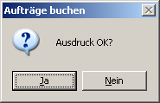
Wenn Sie Ja auswählen, werden die gedruckten Aufträge gebucht und können nicht mehr geändert werden. Die gebuchten Rechnungen erscheinen später in der Liste 'Offene Rechnungen'.

Rechnungsinhalt erfassen
Im unteren Teil des Dialogfensters Auftrag werden der Rechnungsinhalt erfasst.
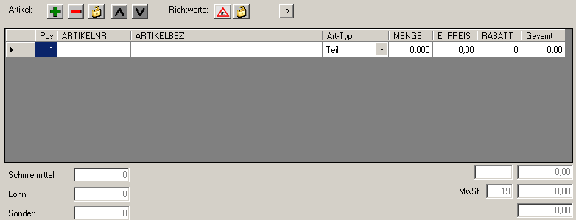
Hier können Sie Artikel, Fremdartikel, Arbeitsleistungen und Schmiermittel erfassen. Jede erfasste Position erhält eine laufende Nummer, sodass zusammen gehörende Positionen zusammenbleiben.
Sie haben mehrere Eingabemöglichkeiten. Sie können die Schaltflächen oberhalb der Liste benutzen oder sich mit Hilfe der Tastatur durch die Liste bewegen. Wenn Sie einen unbekannten Artikel eingeben, erscheint eine Liste der verfügbaren Artikel (siehe Artikelliste).

[+]
Die Taste [+] fügt der Liste eine neue Position hinzu. Es erscheint eine Liste der erfassten Artikel und Zeiten. Wenn das letzte Feld ('Gesamt') einer Zeile markiert ist und Sie die Eingabetaste drücken, wird automatisch eine neue Positionszeile angefügt.

[-]
Die Taste [-] entfernt eine ausgewählte Position aus der Liste.
[Schloss]
Die Taste fügt eine neue Position mit einer freien Eingabe hinzu.

Pfeiltasten
Die Tasten [^] und [v] ermöglichen das Verschieben einer Position innerhalb der Liste.
Die Eingabe innerhalb der Positionsliste unterstützt verschiedene Tastenkürzel.

Auswahl und Eingabemodus
Damit man innerhalb der Liste eine Eingabe machen kann, muss das entsprechende Feld erst ausgewählt werden. Dies kann über einen Mausklick oder mit den Pfeiltasten oder der Tabtaste erfolgen. Anschließend muss in den vom Auswahlmodus in den Eingabemodus gewechselt werden. Den Eingabemodus erreicht man durch einen zweiten Klick mit der Maus oder durch Drücken der Funktionstaste F2.
Zum Verlassen des Eingabemodus kann man die Tabtaste, einen Mausklick ausserhalb des Eingabefeldes, Pfeil hoch oder Pfeil runter Taste oder die Eingabetaste verwenden.

Sondereingaben

*
Innerhalb des Eingabefeldes für 'Artikel' haben Sie die Möglichkeit einen freien Artikel (Einmal-Artikel) einzugeben. Tippen Sie nach der Artikelnummer einfach ein '*' (Sternchen) ein. Das Programm prüft die Artikelnummer nicht, wenn sie mit einem Sternchen endet.

+
Wenn eine Artikelnummer auf + endet, wird der Artikel wie eingegeben beim Buchen (Ausdruck OK wurde bestätigt) automatisch in der Artikeldatenbank angelegt. Dies dient dazu, neue Artikel ohne großen Aufwand zu speichern.

ZEIT/
Beginnt eine Artikelnummer-Eingabe mit 'ZEIT/', so versucht das Programm einen Richtwert mit diseem Kode zu finden. Zum Beipiel können Sie 'ZEIT/22' eingeben und erhalten automatisch 'ZWEI ACHSEN AUF DEM ROLLEN- ZEITD PRÜFEN'.

,
Beginnt eine Artikelnummer-Eingabe mit einem Komma (,), so wird der Artikeltyp automatisch in Austauschteil geändert.

;
Beginnt eine Artikelnummer-Eingabe mit einem Semikolon (;), so wird der Artikeltyp automatisch in Schmierstoff geändert.

ZEIT
Beginnt eine Artikelnummer-Eingabe mit dem Wort 'ZEIT', so wird der Artikeltyp automatisch in Arbeitslohn geändert.

Erfassung eines neuen Auftrags
Wenn das Modul Auftrag gestartet ist, zeigt es den Dialog für einen neuen Auftrag an. Es wird automatisch die letzte neue Auftragsnummer gesetzt.

Kundennr.
Geben Sie hier eine bekannte Kundennummer ein, durchsuchen Sie den Kundenbestand oder wählen Sie die freie Kundeneingabe (Einmalkunde).
Alternativ können Sie den Kunden auch über eine Fahrzeugauswahl festlegen.

Fahrzeug
Geben Sie ein bekanntes Kennzeichen oder eine bekannte Fahrgestellnummer um ein Fahrzeug sofort auszuwählen. Der dazugehörende Kunde wird automatisch eingesetzt. Oder durchsuchen Sie die Fahrzeugliste.
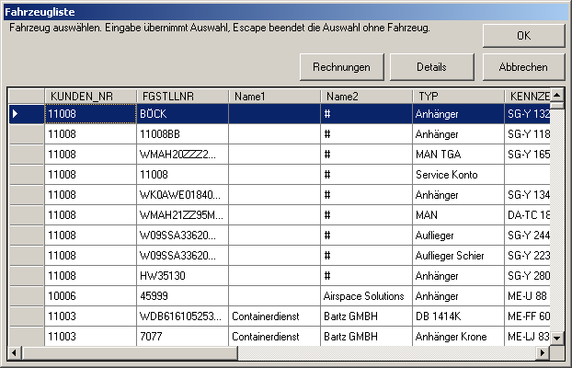

Rechnungspositionen
Fügen Sie neue Positionen in den Auftrag ein. Benutzen Sie die Schaltfläche [+] und ändern Sie dann Text, Menge und Preis.
Oder geben Sie freie Artikelnummern ein (enden mit Sternchen) und geben Sie dann frei Text, Menge und Preis ein.
Benutzen Sie die Schaltfläche für Richtwerte und wählen Sie einen Richtwert aus dem Dialogfenster aus.
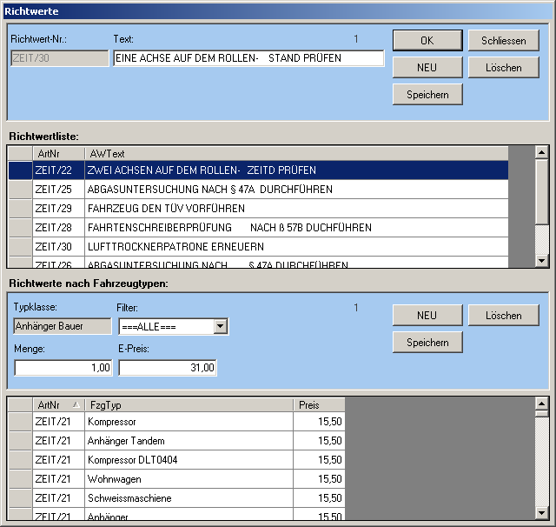

Rechnungsdatum
Aktualisieren Sie die Fahrzeugdaten und wählen Sie Rechnungs- und Werkdatum.

Drucken und buchen
Drucken Sie eine Rechnung und wählen Sie [Ja] bei der Frage 'Aufträge buchen'.

Artikelliste
Die Artikelliste erscheint, wenn ein eingegebener Artikel nicht gefunden wurde oder wenn Sie die Funktionstaste F3 drücken bzw. die [+] Schaltfläche über den Rechnungspositionen drücken.
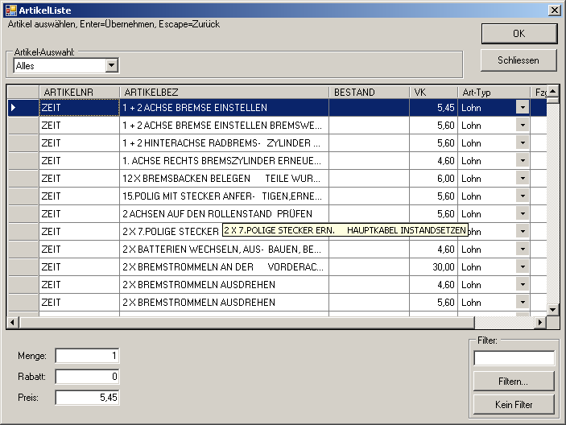

Artikel-Auswahl:
Über „Artikel-Auswahl“ können Sie die Liste auf die Anzeige von Artikeltypen beschränken, sodass nur Ersatzteile, Schmiermittel oder Lohnwerte angezeigt werden.

Filter
Unter „Filter:“ können Sie die Liste nach Begriffen filtern, sodass nur Artikel angezeigt werden, die den eingegebenen Begriff enthalten. Hier können Sie zum Beispiel 'Bremse' eingeben und dann auf den Schalter [Filtern...] klicken. Dann werden nur die Artikel angezeigt, welche das Wort 'Bremse' enthalten. Dabei wird nicht nach Groß- und Kleinschreibung unterschieden. Sie können also auch nur 'bremse' eingeben und erhalten trotzdem alle Artikel die den Begriff 'Bremse' enthalten.

Menge, Preis, Rabatt
Die Eingabefelder Menge, Rabatt und Preis können Sie benutzen, um den Artikel direkt mit einer bestimmten Menge und einem bestimmten Preis in die Positionsliste zu übernehmen.

